Web版地價年期轉換作業說明

精誠資訊股份有限公司

中華民國108年12月
流程圖
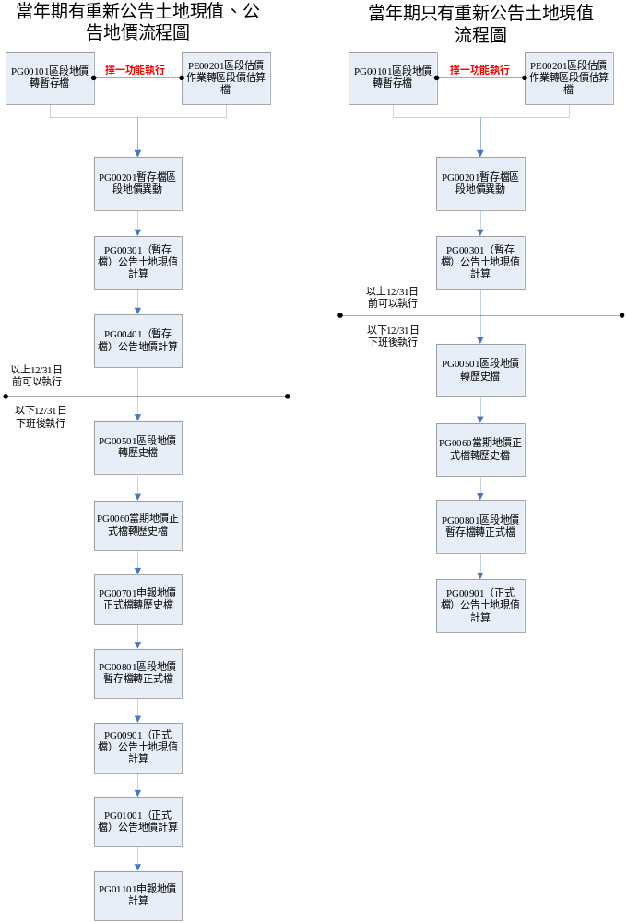
一、A區段地價轉暫存檔
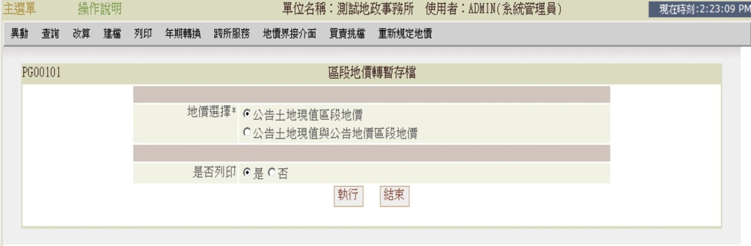
輸入說明:
- 如當年只須轉置公告土地現值，就選擇【公告土地現值區段地價】
- 如當年公告土地現值跟公告地價皆有，就選擇【公告土地現值與公告地價區段地價】
- 是否列印，請選擇是，該功能會產製出一張報表。
- 執行按鈕。
注意事項:
- 12月31日前可以執行。
- 可以重複執行，但是PG00201有維護資料將會被覆蓋。
- 此一功能與PE00201【區段估價作業轉區段價估算檔】，選一方式執行即可，這兩個功能會互相覆蓋資料。
執行結果
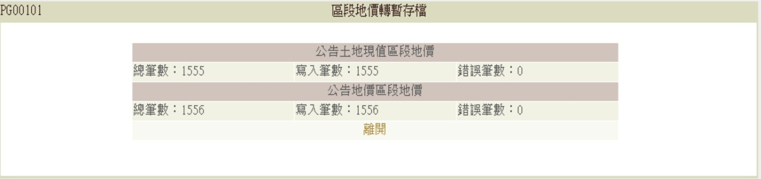
程式運作:
- 選擇【公告土地現值區段地價】
將【PBLNV 地價－公告土地現值區段地價(VPBLNV)】寫入【PDBLP 地價－估算區段地價(VPDBLP)】
- 選擇【公告土地現值與公告地價區段地價】
將【PBLNV 地價－公告土地現值區段地價(VPBLNV)】跟【PCLPR 地價－公告地價區地段(VPCLPR)】寫入【PDBLP 地價－估算區段地價(VPDBLP)】
(刪除VPDBLP、根據VPBLNV寫入VPDBLP、再根據VPCLPR修改VPDBLP，如果VPCLPR筆VPBLNV多，則會在用insert寫入VPDBLP)
B區段估價作業轉區段價估算檔(功能:地價系統>買賣挑檔)
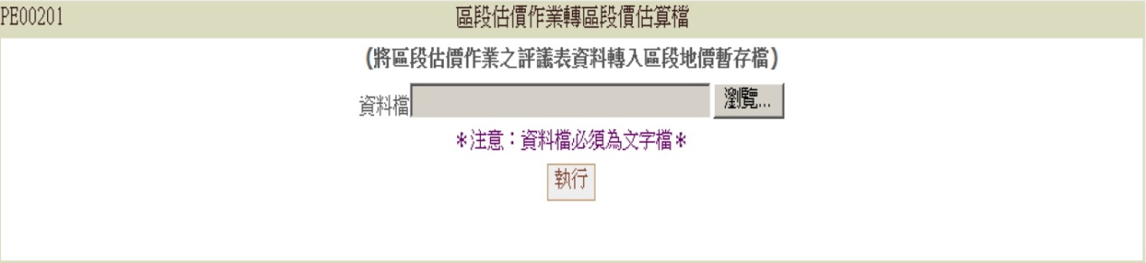

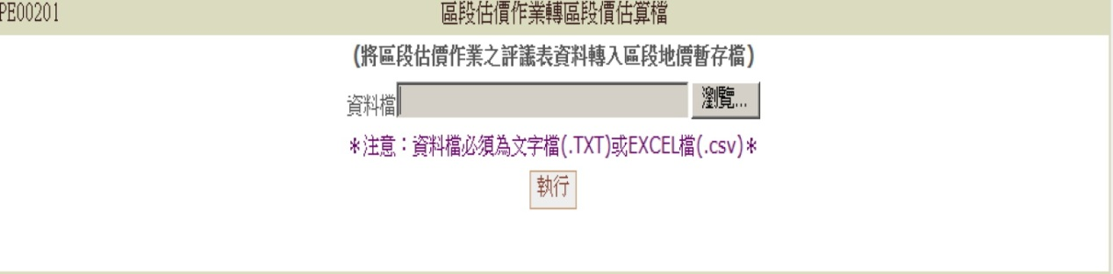

輸入說明:
- 由區段估價系統轉置出文字檔。
- 將該文字檔放置欲執行本功能的電腦內。
- 點選瀏覽功能，出現挑選檔案的視窗，挑選由區估轉置出來文字檔。
- 點選執行。
注意事項:
- 12月31日前可以執行。
- 可以重複執行，但是PG00201有維護的資料將會被覆蓋。
- 98版區段範圍如果超過40個中文字，會轉置不進去。
- 99版則是區段範圍如果超過80個中文字，會轉置不進去。(最新北市修改)
- 99版新增可以轉入EXCEL檔。
- 此一功能與PD00101【區段地價轉暫存檔】，選一方式執行即可，這兩個功能會互相覆蓋資料。

文字檔格式:
DA46(2)、DA06(6)、DD05(1)、DD06(7)、DD12(7)、DD07(1)、DD08(7)、DD13(7)、DD09(186)、DD10(186)、DD11(250)
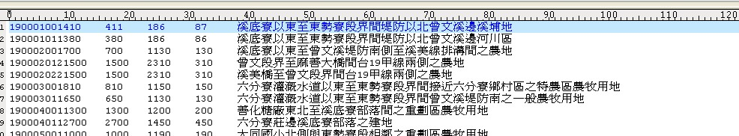
CSV格式:
VPDBLP:DA46、DA06、DD05、DD06、DD12、DD07、DD08、DD13、DD09、DD10
、DD11
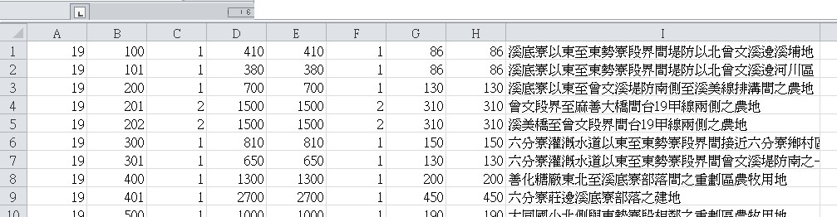

二、暫存檔區段地價異動
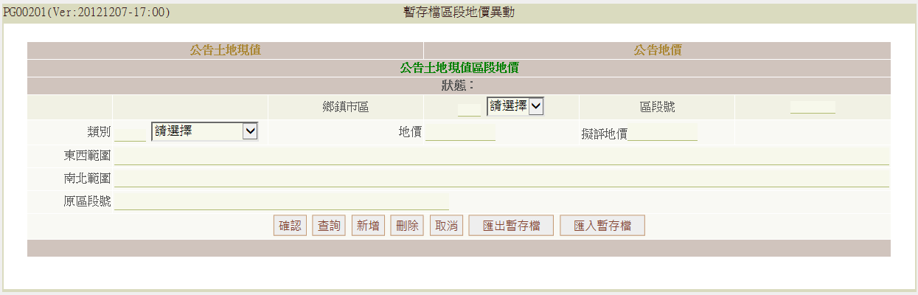
(修正VPDBLP資料功能)
輸入說明:
- 查詢
  - 挑選要維護資料總類【公告土地現值】或是【公告地價】。
  - 選擇鄉鎮市區，如不挑選則會出現全所資料。
  - 點選查詢按鈕，查詢出要維護的區段資料。
- 新增
  - 挑選要維護資料總類【公告土地現值】或是【公告地價】。
  - 先點選新增按鈕，狀態會變成【新增】。
  - 輸入資料(鄉鎮市區、區段號、類別、地價、擬評地價，東西範圍、南北範圍，原區段號)。
  - 點選確認，完成新增資料。
- 刪除資料
  - 挑選要維護資料總類【公告土地現值】或是【公告地價】。
  - 點選欲刪除資料，讓狀態會變成【修改】。
  - 點選刪除按鈕刪除資料。
  - 點選確認，完成刪除資料。
- 修改資料
  - 挑選要維護資料總類【公告土地現值】或是【公告地價】。
  - 點選欲修改資料，讓狀態會變成【修改】。
  - 修改資料。
  - 點選確認，完成修改資料。
- 匯出暫存檔:
  - 將頁面導到PE00301區段價估算檔匯出。
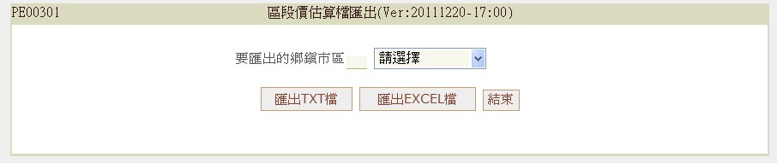
- 匯入暫存檔:
  - 將頁面導到PE00201區段估算作業轉區段價估算檔。
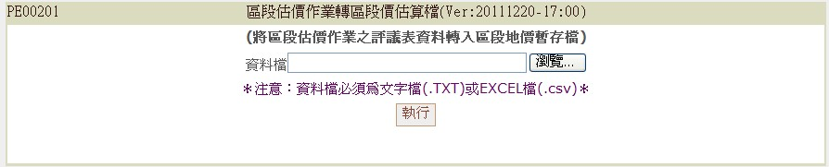
估算檔可參考 二、區段估算作業轉區段價估算檔 有格式說明。
三、(暫存檔)公告土地現值計算
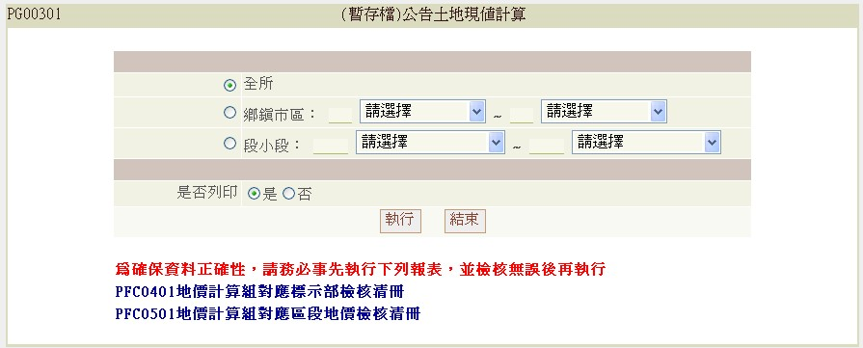
輸入說明:
- 全所，全所資料一次執行。(建議選項)
- 鄉鎮市區，挑選起訖鄉鎮。
- 段小段，挑選起訖段小段。
- 是否列印，選擇是。
- 執行，執行公告土地現值計算。
注意事項:
- 12月31日前可以執行。
- 執行前請先確認PG012【年度暫存檔計算組異動資料維護】是否有資料。如果沒有使用PG012【年度暫存檔計算組異動資料維護】功能，於計算時不能有資料，會導致計算結果有誤。
- 查詢方式與刪除方法見【附件一】。
- 執行本功能前請先執行【PFC0401地價計算組對應標示部檢核清冊】
- 執行本功能前請先執行【PFC0501地價計算組對應區段地價檢核清冊】
- 確認上述檢核報表無誤後方可執行本功能。
- 計算邏輯，會先找PG012(年度計算組暫存檔)是否有該地號計算組，如果有用TPG012計算，如果該地號於TPG012找不到計算組就會由VPAPRC(地價計算表)內的計算組來計算。
- 如果沒有使用PG012【年度暫存檔計算組異動資料維護】功能，於計算時不能有資料，會導致計算結果有誤。
四、(暫存檔)公告地價計算
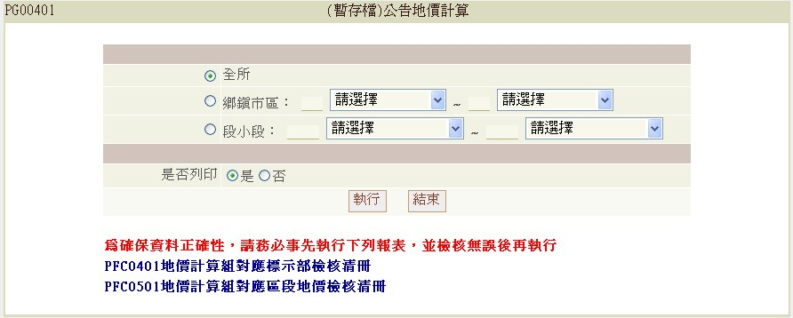
輸入說明:
- 選擇全所，全所資料一次執行。(建議選項)
- 選擇鄉鎮市區，挑選起訖鄉鎮。
- 選擇段小段，挑選起訖段小段。
- 是否列印，選擇是。
- 執行，執行公告土地現值計算。
注意事項:
- 12月31日前可以執行。
- 當年度有重新公告地價才須執行。
- 執行前請先確認PG012【年度暫存檔計算組異動資料維護】是否有資料。如果沒有使用PG012【年度暫存檔計算組異動資料維護】功能，於計算時不能有資料，會導致計算結果有誤。
- 查詢方式與刪除方法見【附件一】。
- 執行本功能前請先執行【PFC0401地價計算組對應標示部檢核清冊】
- 執行本功能前請先執行【PFC0501地價計算組對應區段地價檢核清冊】
- 確認上述檢核報表無誤後方可執行本功能。
- 計算邏輯，會先找TPG012(年度計算組暫存檔)是否有該地號計算組，如果有用TPG012計算，如果該地號於TPG012找不到計算組就會由VPAPRC(地價計算表)內的計算組來計算。

附、
PFC0401地價計算組對應標示部檢核清冊
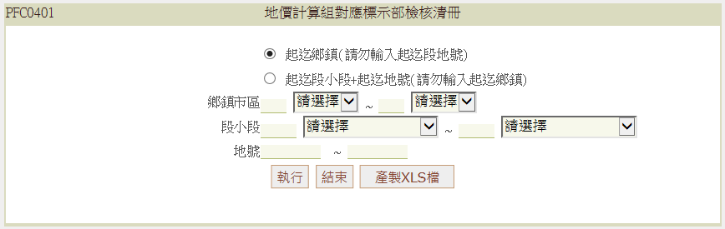
檢核說明:透過系統程式比對:正式計算組VPAPRC與SRALID資料符合性。
列出有計算組無標示部或有標示部無計算組的資料。
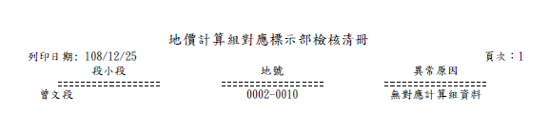
PFC0501地價計算組對應區段地價檢核清冊
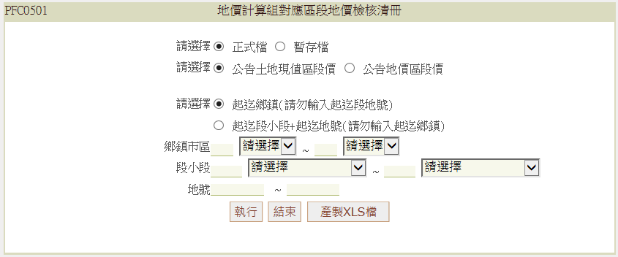檢核說明:透過系統程式比對:
- 正式檔⬄公告土地現值區段價:計算組VPAPRC與公告土地現值區段地價VPBLNV資料。
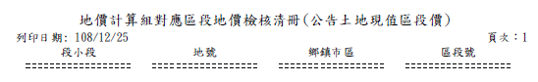
- 正式檔⬄公告地價區段價:計算組VPAPRC與公告地價區段地價VPCLPR資料。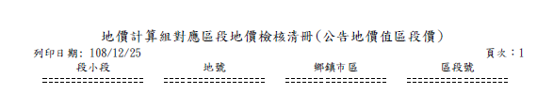
- 暫存檔⬄公告土地現值區段價: 計算組VPAPRC與估算公告土地現值區段地價VPDBLP(判斷DD06欄位不為0)資料
- 暫存檔⬄公告地價區段價: 計算組VPAPRC與估算公告地價區段地價VPDBLP(判斷DD08欄位不為0)資料

五、區段地價轉歷史檔
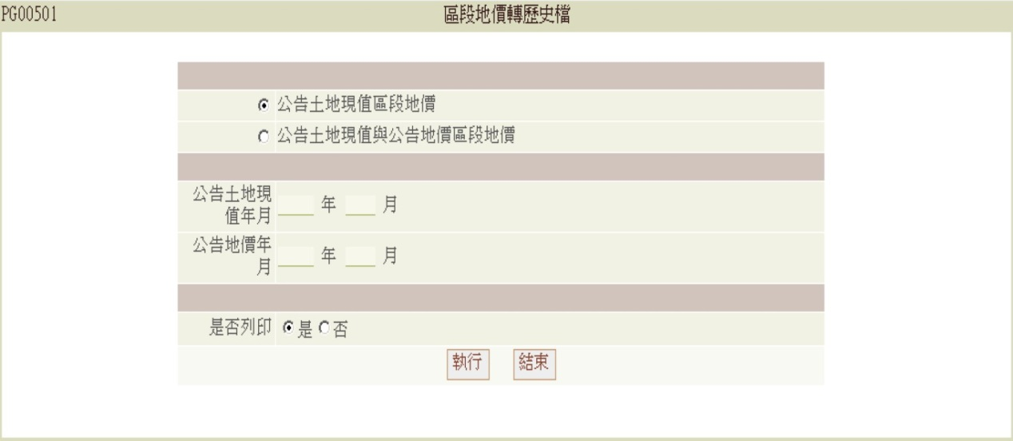
輸入說明:
- 如當年只須轉置公告土地現值，就選擇【公告土地現值區段地價】，只需輸入【公告土地現值年月】，請輸入欲存入歷史檔資料的公告土地現值年月。
- 如當年公告土地現值跟公告地價皆有，就選擇【公告土地現值與公告地價區段地價】，則需輸入【公告土地現值年月】【公告地價年月】，請輸入欲存入歷史檔資料的公告土地現值年月跟公告地價年月。(當年有重新公告地價才需執行)
- 是否列印，請選擇是，該功能會產製出一張報表。
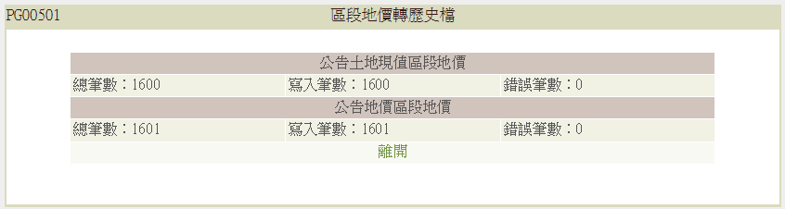
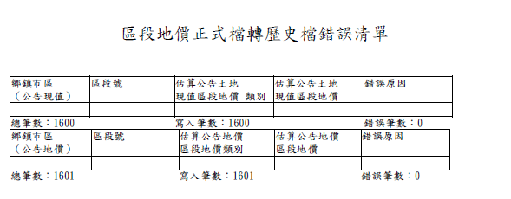
- 執行按鈕。
注意事項:
- 12月31日下班後執行。

- 可重複執行，但是必須是尚未執行【PG00801-區段地價暫存檔轉正式檔】功能。
- 執行完畢請確認資料是否有轉入。
語法查詢:SELECT COUNT(*) FROM VPFOLP WHERE FF04='年度'
功能查詢:地價查詢→地價資料→歷年區段地價→輸入年期月份查詢。

非常重要:要注意不可以key錯年度，不然資料覆蓋完就不好救了。

108年12/20測試異常狀態以及排除方式
(同時公告現值區段價、公告地價區段價轉歷史檔):
如果異動過程有出現ORA錯誤，會導致錯誤之前insert或update的資料沒有完成，會有缺漏的情形。
檢核方式:
select * from VPFOLP where FF04='10801' and (FB04='0' or FB04 is null or FB05='0' or FB05 is null or FC06='0' or FC06 is null or FC07='0' or FC07 is null ) order by FA46,FA06;
如果資料正常轉入異動檔，語法查詢應該不會有資料。或只有幾筆少量資料
如果有大量資料表示異常情形，請執行以下解決的作業方式
1.執行公告土地現值區段地價、輸入公告土地現值年月後，先執行第一次
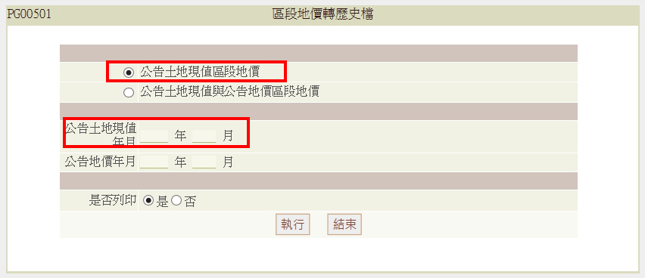
2.完成上述動作後再執行一次
公告土地現值與公告地價區段地價，以及輸入公告土地現值年月以及公告地價年月
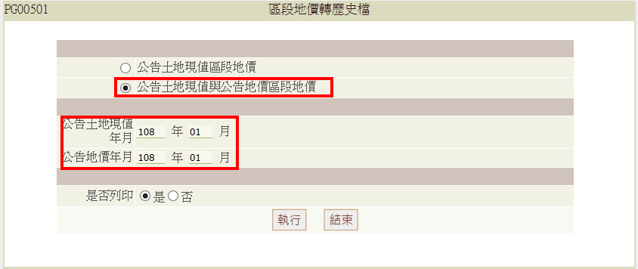
完成後在重新執行檢查語法確認無問題後在後續地價作業。
六、當期地價正式檔轉歷史檔
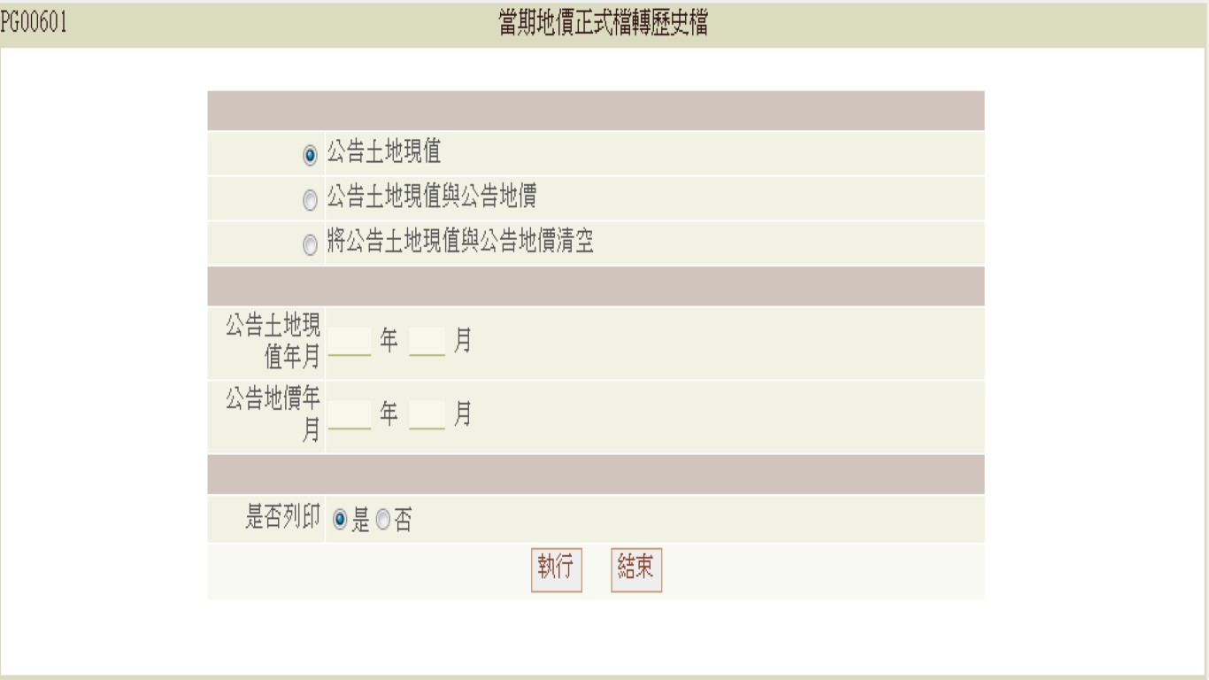v
輸入說明:
- 公告土地現值，將目前正式檔公告土地現值轉入歷史檔。
- 公告土地現值與公告地價，將目前正式檔公告土地現值與公告地價轉入歷史檔。當年度有重新公告地價才選擇次此功能。
- 將公告土地現值與公告地價清空，正式檔公告土地現值與公告地價轉入歷史檔，但是歷史檔價錢會被清空，只轉入段地號。
- 公告土地現值年月，請輸入欲存入歷史檔資料的公告土地現值年月。
- 公告地價年月，請輸入欲存入歷史檔資料的公告地價年月。
- 是否列印，請選擇是，該功能會產製出一張報表。
- 執行按鈕，執行轉入歷史檔。
注意事項:
- 系管請協助:檢查VPEOPR索引INDEX資料是否有建立
檢查語法:
select * from all_ind_columns where TABLE_OWNER='MOIPRC' and TABLE_name=upper('PEOPR');
如果沒有建立[UNIQUE INDEX MOIPRC.PEOPR_IDX1]，請執行建立語法如下
CREATE UNIQUE INDEX MOIPRC.PEOPR_IDX1 ON MOIPRC.PEOPR(EE04, EA48, EA49)
NOPARALLEL;

- 12月31日下班後執行。
- 可重複執行，但是必須是尚未執行【PG00901-(正式檔)公告土地現值計算、PG0101(正式檔)公告地價計算】功能。
- 年度結轉作業時請勿挑選【將公告土地現值與公告地價清空】功能，這樣轉入歷史檔是沒有價格的。
- 執行完畢請確認資料是否有轉入。
語法查詢: SELECT COUNT(*) FROM VPEOPR WHERE EE04='年度'
功能查詢:地價查詢→地價資料→歷年地價→輸入年期月份查詢
非常重要:要注意不可以key錯年度，不然資料覆蓋完就不好救了。
七、申報地價正式檔轉歷史檔
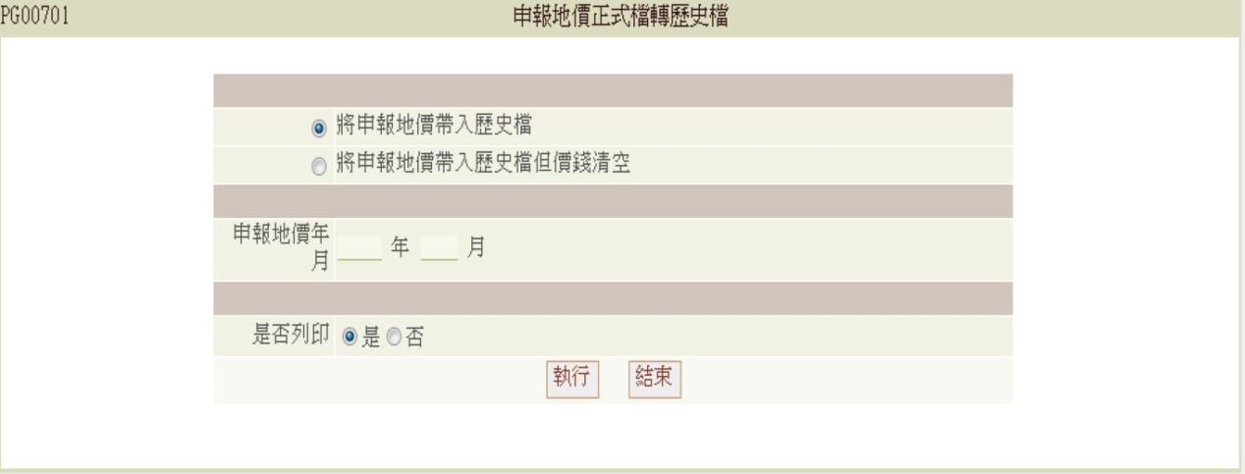
輸入說明:
- 將申報地價帶入歷史檔，目前正式檔申報地價轉入歷史檔。
- 將申報地價帶入歷史檔但價錢清空，目前正式檔申報地價轉入歷史檔，但是歷史檔價錢會被清空，只轉入段地號跟統一編號。
- 申報地價年月，請輸入欲存入歷史檔資料的申報地價年月。
- 是否列印，請選擇是，該功能會產製出一張報表。
- 執行按鈕，執行轉入歷史檔。
注意事項:
- 12月31日下班後執行。
- 當年度有重新公告地價才執行本功能。
- 可重複執行，但是必須是尚未執行【PG01101-申報地價計算】功能。
- 年度結轉作業時請勿挑選【將申報地價帶入歷史檔但價錢清空】功能，這樣轉入歷史檔是沒有價格的。
- 執行完畢請確認資料是否有轉入。
語法查詢: SELECT COUNT(*) FROM VPGOBP WHERE GG05='年度'
功能查詢:地價查詢→地價資料→歷年申報地價→輸入年期月份查詢

八、區段地價暫存檔轉正式檔
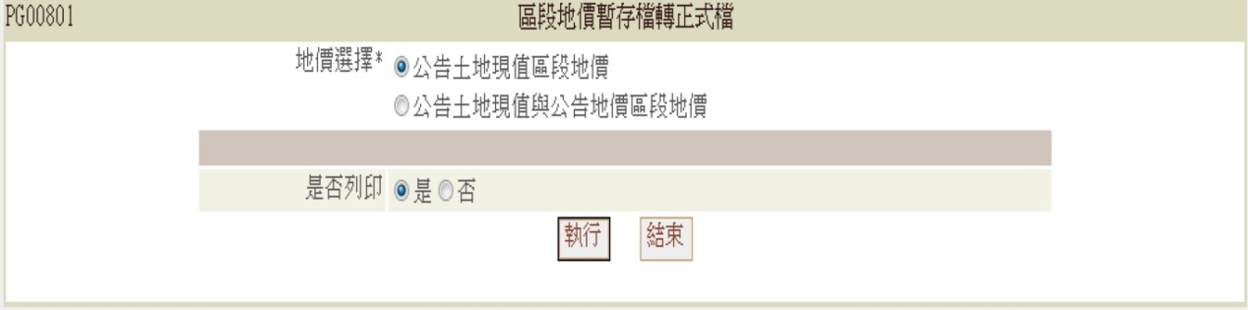
輸入說明:
- 公告土地現值區段地價，將公告土地現值區段地價轉入正式檔內。
- 公告土地現值與公告地價區段地價，將公告土地現值與公告地價區段地價轉入正式檔內。當年度有重新公告地價才選擇此功能。
- 是否列印，請選擇是，該功能會產製出一張報表。
- 執行按鈕，執行轉入正式檔。
注意事項:
- 12月31日下班後執行。
- 【PG00201暫存檔區段地價異動】，區段號不能有價格是空的資料，這樣會導致轉入異常(轉入筆數很少)。如果轉入筆數異常的少，請至【PG00201暫存檔區段地價異動】檢查是否有上述請況，將那一筆資料刪除，或是補值進入。
- 檢查語法上述問題語法:
select * from VPDBLP where DD06 is null or dd08 is null;
此語法查詢必須要無資料。

九、(正式檔)公告土地現值計算
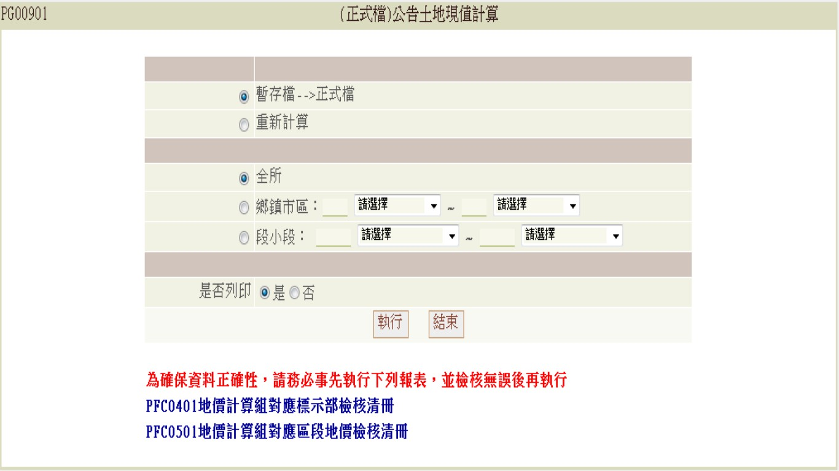
輸入說明:
- 【暫存檔→正式檔】，由【PG00301(暫存檔)公告土地現值計算】功能所計算的值直接copy至正式檔內，不重新計算。
- 【重新計算】，重新計算後寫入正式檔。
- 全所，全所資料一次執行。(建議選項)
- 鄉鎮市區，挑選欲執行鄉鎮市區。
- 段小段，挑選欲執行段小段。
- 是否列印，請選擇是，該功能會產製出一張報表。
- 執行按鈕，執行本功能。
注意事項:
- 12月31日下班後執行。
- 執行本功能前請先執行【PFC0401地價計算組對應標示部檢核清冊】
- 執行本功能前請先執行【PFC0501地價計算組對應區段地價檢核清冊】
- 確認上述檢核報表無誤後方可執行本功能。
- 執行完畢請確認資料是否有轉入。
- 如果使用【暫存檔→正式檔】這一功能有出現【公告現值暫存檔無此地號】錯誤，請這一功能再執行一次並選擇重新計算即可。
程式說明:
【暫存檔→正式檔】:根據TABLE:VPCTPC 寫入SRALID AA16欄位
【重新計算】:根據計算組與VPAPRC與 VPDBLP資料做計算後寫入AA16，如果PG012有該計算組則改用PG012與VPDBLP資料做計算後寫入AA16。
十、(正式檔)公告地價計算
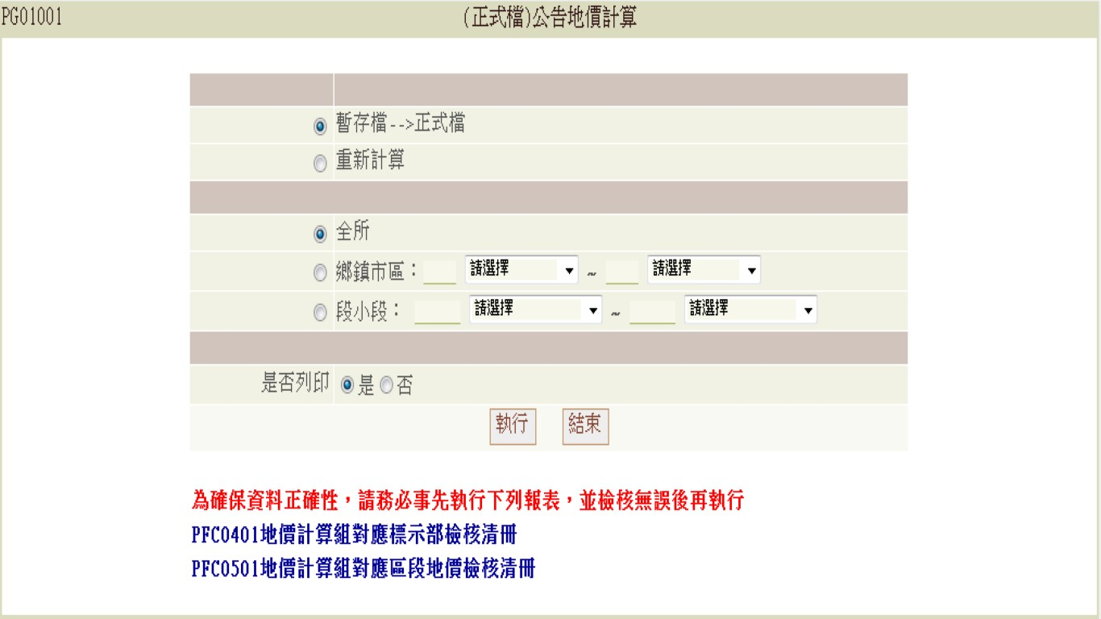
輸入說明:
- 暫存檔→正式檔，由【PG00401(暫存檔)公告地價計算】功能所計算的值直接copy至正式檔內，不重新計算。
- 重新計算，重新計算後寫入正式檔。
- 全所，全所資料一次執行。(建議選項)
- 鄉鎮市區，挑選欲執行鄉鎮市區。
- 段小段，挑選欲執行段小段。
- 是否列印，請選擇是，該功能會產製出一張報表。
- 執行按鈕，執行本功能。
注意事項:
- 12月31日下班後執行。
- 當年度有重新公告地價才須執行。
- 執行本功能前請先執行【PFC0401地價計算組對應標示部檢核清冊】
- 執行本功能前請先執行【PFC0501地價計算組對應區段地價檢核清冊】
- 確認上述檢核報表無誤後方可執行本功能。
- 如果使用【暫存檔→正式檔】這一功能有出現【公告地價暫存檔無此地號】錯誤，請這一功能再執行一次並選擇重新計算即可。

程式說明:
【暫存檔→正式檔】:根據TABLE:VPCTPR 寫入SRALID AA17欄位
【重新計算】:根據計算組與VPAPRC與 VPDBLP資料做計算後寫入AA17，如果PG012有該計算組則改用PG012與VPDBLP資料做計算後寫入AA17。

十一、申報地價計算
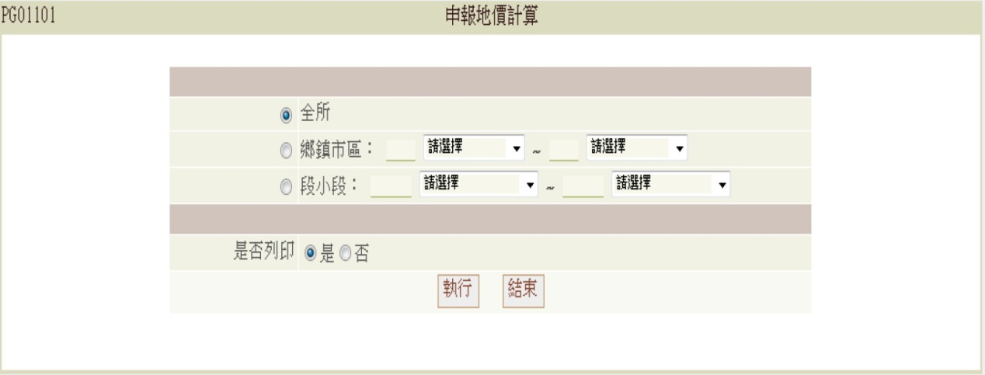
輸入說明:
- 全所，全所資料一次執行。(建議選項)
- 鄉鎮市區，挑選欲執行鄉鎮市區。
- 段小段，挑選欲執行段小段。
- 是否列印，請選擇是，該功能會產製出一張報表。
- 執行按鈕，執行本功能。
注意事項:
- 12月31日下班後執行。
- 當年度有重新公告地價才須執行。

程式說明:
程式判斷所有權人類別LCDE，計算申報地價後，寫入BB21欄位
附件一
刪除PG012暫存檔資料。
1點選紅色框框。
2藍色框框不能有資料，如果有請點選黑色框框【全部刪除】刪除資料。
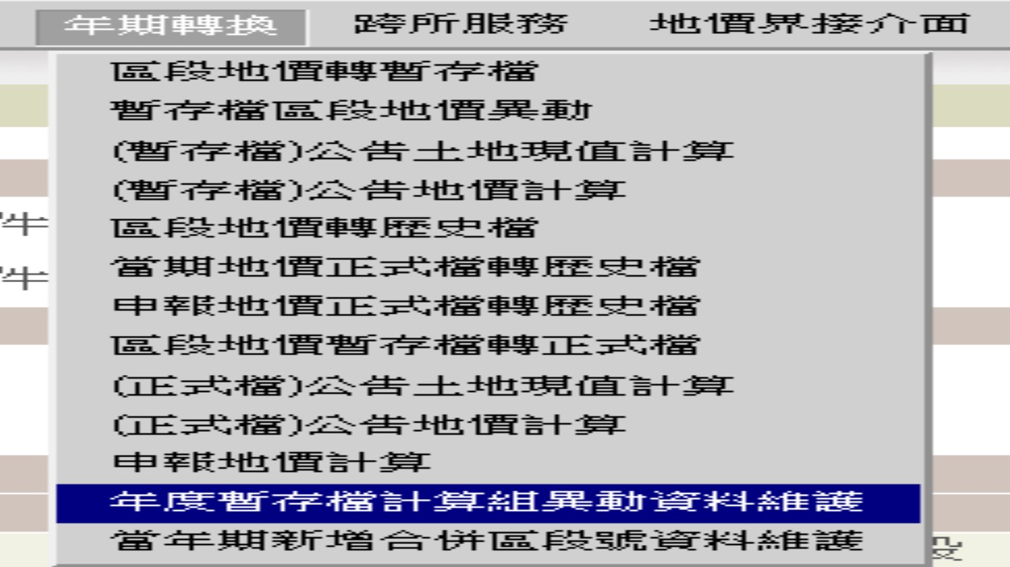
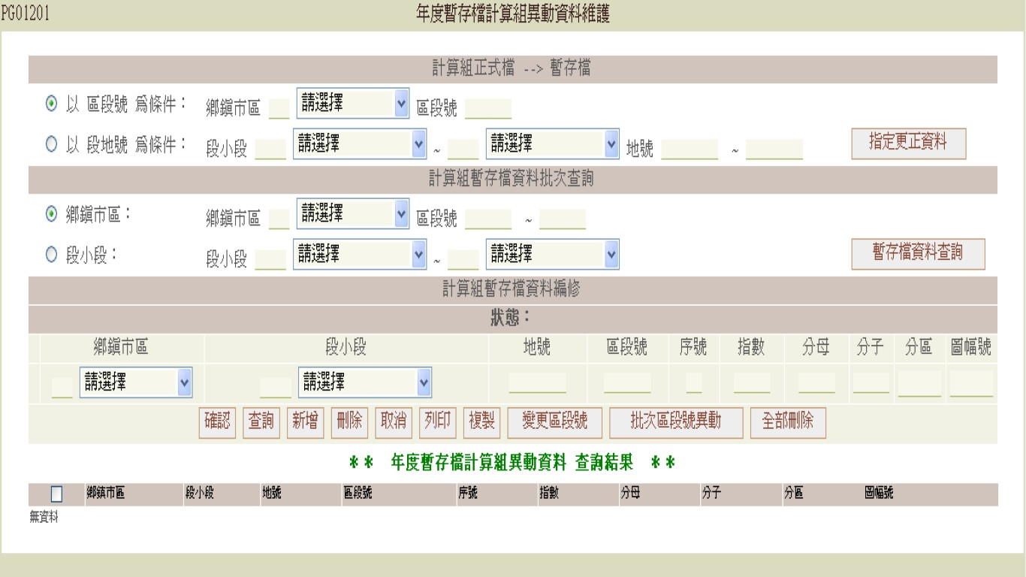
因為程式計算會先由這一table的計算組優先計算，如果這一table計算組是錯的算出來的值就會是錯的。
年度結轉注意事項
年度轉換是一系列流程，紅色框框處流程有問題不能重頭再執行一次流程。 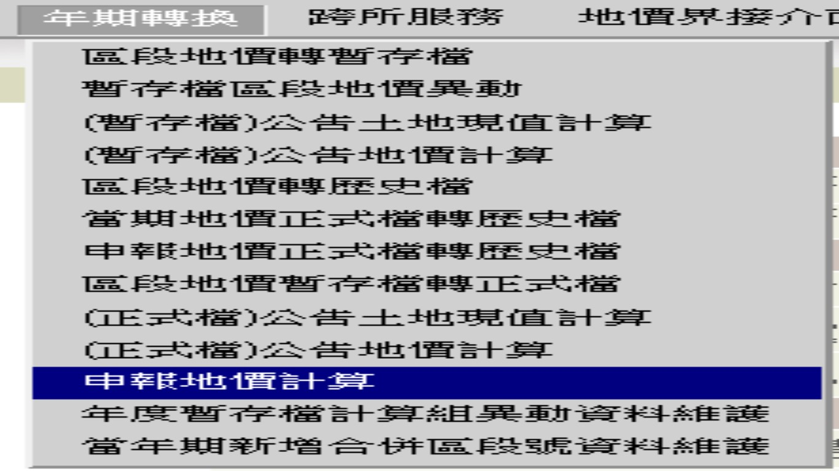

- 於【PG00201-暫存檔區段地價異動】，不可以有空值資料。如下圖紅色框框處，如果有請補入價格，或是將這一區段號刪除。(下圖畫面為100版，地所如果是98版或是99版區段範圍只能有40個中文字)
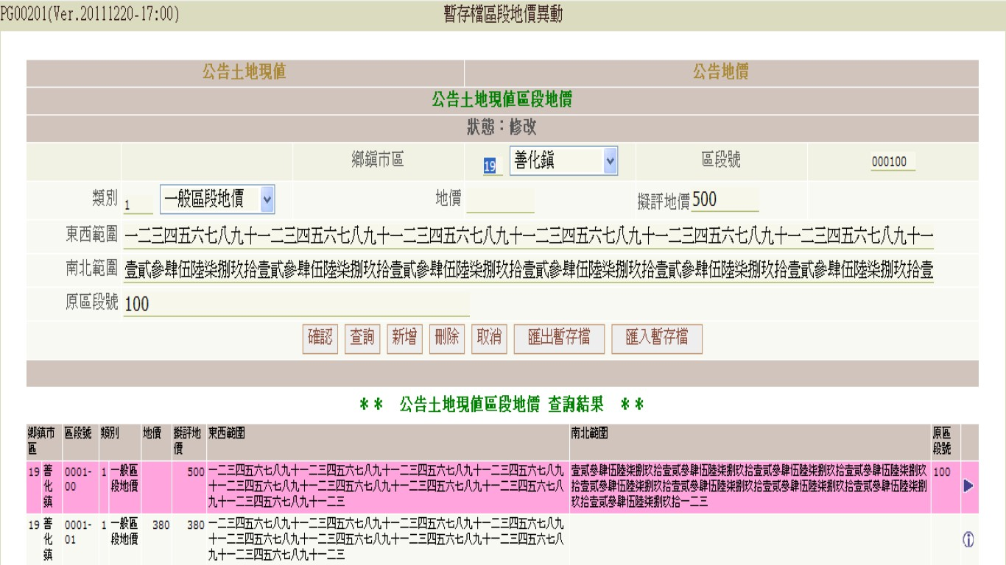
- 【PG00301 (暫存檔)公告土地現值計算、PG00401 (暫存檔)公告地價計算】這兩個功能執行前請確認，【PG01201年度暫存檔計算組異動資料維護】內是否有資料如果有請刪除。刪除方式如下
刪除PG012暫存檔資料。
1點選紅色框框。
2藍色框框不能有資料，如果有請點選黑色框框【全部刪除】刪除資料。
因為程式計算會先由這一table的計算組優先計算，如果這一table計算組是錯的算出來的值就會是錯的。
- 【PG00601當期地價正式檔轉歷史檔】這一功能沒有防止二次執行，所以點一次之後如下圖紅色框框處表示執行中，這時不能再點【執行】按鈕，會造成二次執行。
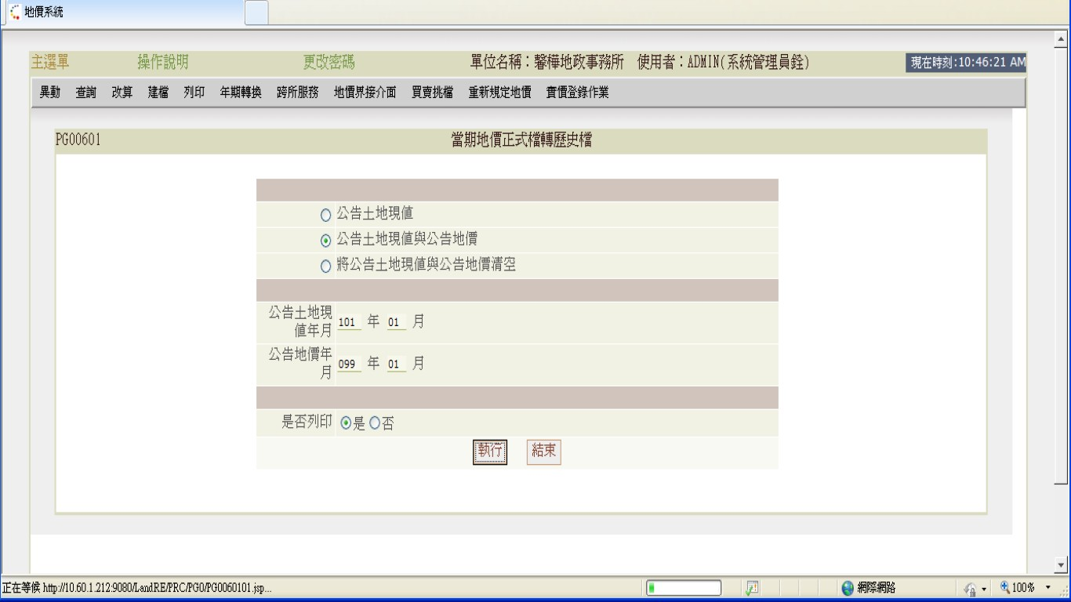
- 【PG00601當期地價正式檔轉歷史檔】請不要點選【將公告土地現值與公告地價清空】這一選項。如果誤點09901公告現值也會被清空。
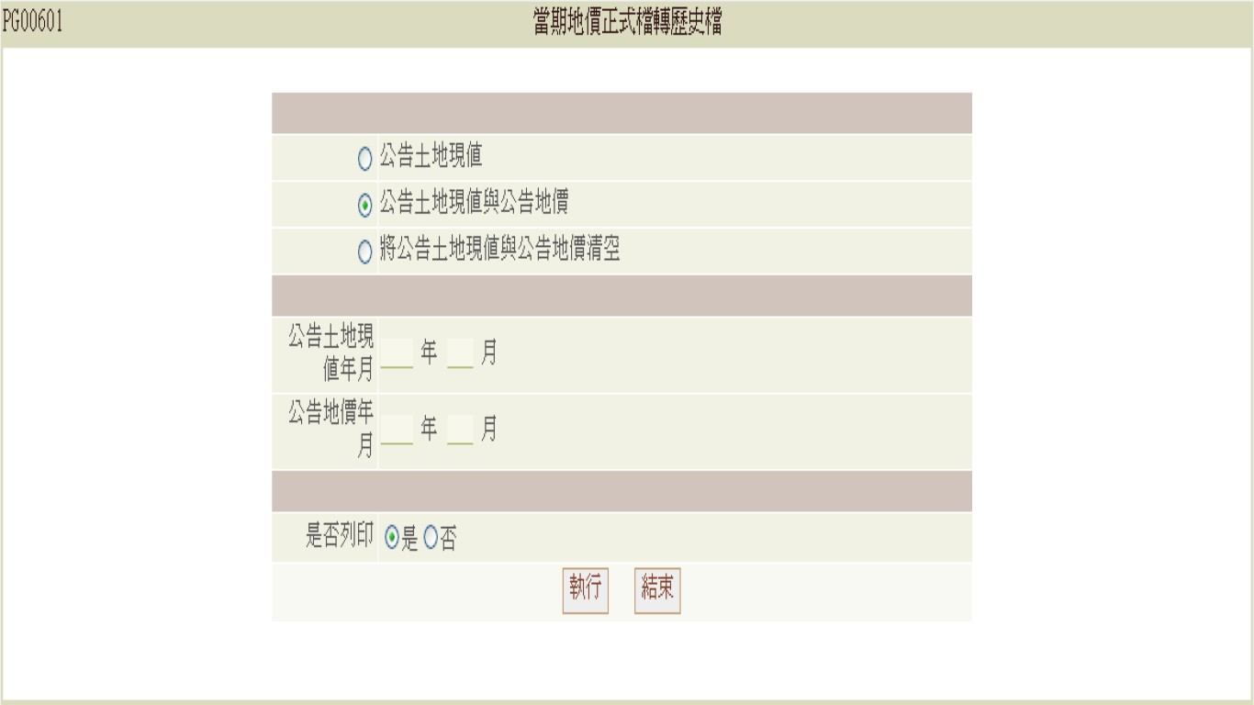
- 【PG00701申報地價正式檔轉歷史檔】請不要點選【將申報地價帶入歷史檔但價錢清空】。
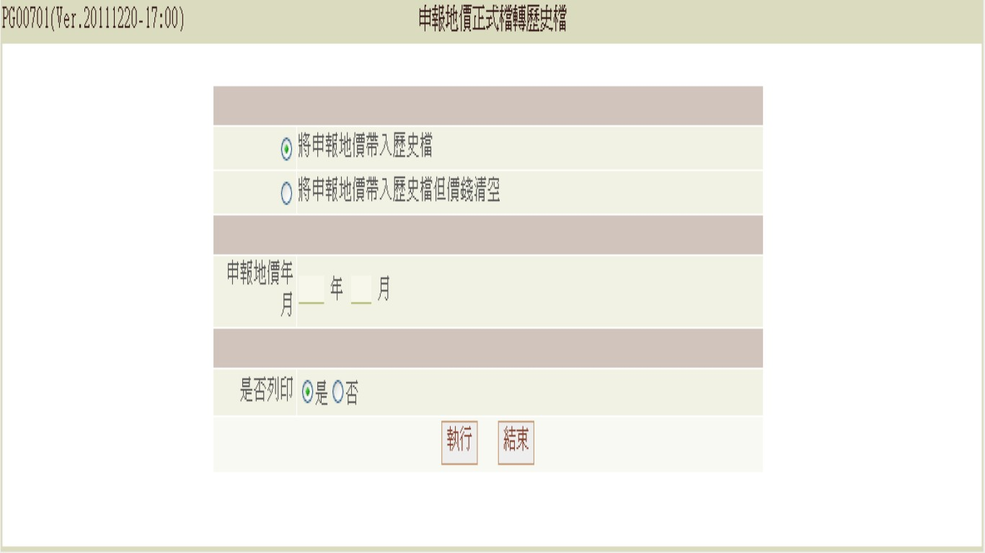

- 【PG00901(正式檔)公告土地現值計算、PG01001 (正式檔)公告地價計算】建議使用【重新計算】，如果使用【暫存檔→正式檔】且有出現【公告地價暫存檔無此地號】錯誤，請這一功能再執行一次並選擇重新計算即可。
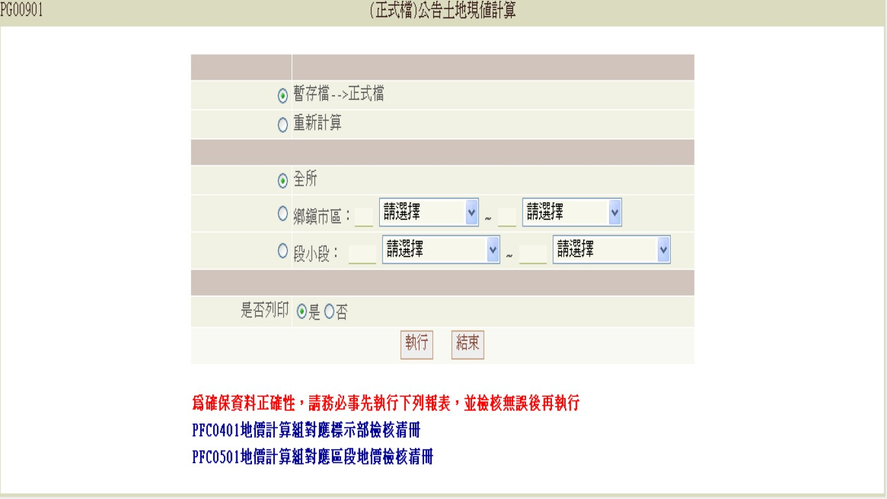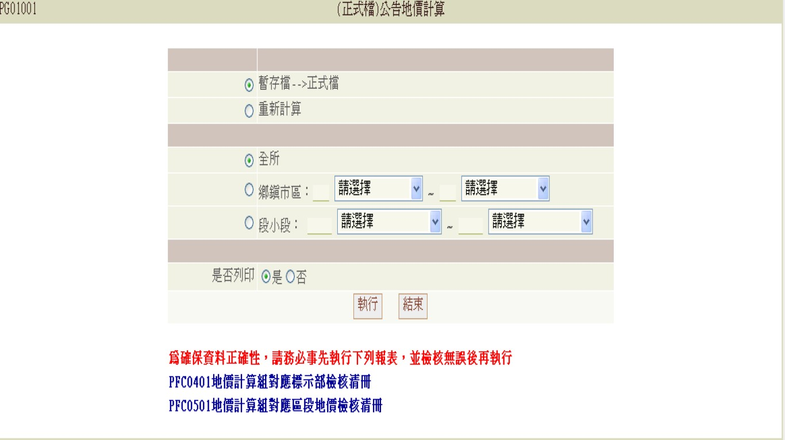
- 地價有案件無法完成，年度結轉之後才異動完成。申報地價會被改回原本資料，需要另外進行更正案件修正。
(建議地價案件在最後一天下班進行年度結轉前要完成地價作業)
系管於結轉前可先檢查語法整理如下:

區段地價轉歷史檔(不應該有資料)
select * from VPFOLP where FF04='10801' and (FB04='0' or FB04 is null or FB05='0' or FB05 is null or FC06='0' or FC06 is null or FC07='0' or FC07 is null ) order by FA46,FA06;

當期地價正式檔轉歷史檔(需要有資料)
select * from all_ind_columns where TABLE_OWNER='MOIPRC' and TABLE_name=upper('PEOPR');

年度暫存檔計算組異動資料維護(不應該有資料，除非地價課有執行PG012功能進行作業)
select * from tpg012;

